Szacowanie rynku
Tytuł:
Przedmiotem zamówienia jest usługa cateringowa realizowana w Warszawie na 2019 / 2020 rok.

Usługa będzie realizowana w okresie nie dłuższym niż 24 miesięcy od dnia zawarcia umowy.

Zadanie 1: Kompleksowa usługa na catering podczas 8 konferencji / spotkań w Warszawie dla max. 80 os. każdorazowo
a dla maksymalnie 640 osób;
Zamawiający zapewnia powierzchnię do serwowania cateringu oraz zaplecze.
Zadanie Wykonawcy:
  - Przygotowanie cateringu podczas konferencji / spotkań wraz z dostawą i obsługą kelnerską dla max. 80 osób;
1 x Kawa powitalna rozpoczynająca się od ok. 9.30 i trwająca do ok. 10.00,
1 x przerwa ok. godz. 12.00-12.30,
1 x lunch ok. 14.00-15.00.
Asortyment dań zawierający wymagania Zamawiającego na konferencje:
Menu musi się składać z napoi i dań podawanych jedno porcjowo:
Kawa powitalna dla max. 80 osób (każdorazowo):
- Napoje gorące i zimne:
- naturalna kawa dla każdego uczestnika konferencji co najmniej 200 ml (co najmniej 3 ekspresy ciśnieniowe wyposażone w młynek do mielenia kawy oraz zbiornik na wodę i mleko),
- kawa ziarnista do ekspresów ciśnieniowych, transportowana w torebkach zamkniętych hermetycznie,
- herbata ekspresowa- do wyboru spośród 6 rodzaju herbat w torebkach,
- 100% soki owocowe - min. 3 smaki (podawane w dzbankach, w ilości co najmniej 1 x 0,33 l. na osobę),
- woda gazowana i niegazowana butelkowana, w szklanych opakowaniach (pojemność butelki min. 0,33 l max. po 0,5l., w ilości co najmniej 1 x 0,33 l na osobę),
- mleko do kawy (w mlecznikach),
- cytryna (pokrojona w plastry, estetycznie ułożone na spodeczkach z widelczykiem do nakładania),
- cukier serwowany w saszetkach - dwa rodzaje: biały i cukier trzcinowy nierafinowany oraz słodzik,
- wykałaczki pakowane pojedynczo.
- Ciasta i desery*:
- min. 4 rodzaje ciasta (np. sernik, szarlotka, tiramisu, ciasto czekoladowe z wiśniami, W-Z, napoleonka) - min. 1 porcja każdego rodzaju na osobę (gramatura porcji na 1 osobę co najmniej 90-100g),
Jedna przerwa kawowa w trakcie konferencji dotyczy 1 przerwy dla max. 80 osób (każdorazowo).
- Napoje gorące i zimne:
- naturalna kawa dla każdego uczestnika konferencji co najmniej 200 ml (co najmniej 3 ekspresy ciśnieniowe wyposażone w młynek do mielenia kawy oraz zbiornik na wodę i mleko),
- kawa ziarnista do ekspresów ciśnieniowych, transportowana w torebkach zamkniętych hermetycznie,
- herbata ekspresowa- do wyboru spośród 6 rodzaju herbat w torebkach,
- 100% soki owocowe- min. 3 smaki (podawane w dzbankach, w ilości co najmniej 1 x 0,33 l na osobę),
- woda gazowana i niegazowana butelkowana, w szklanych opakowaniach (pojemność butelki min. 0,33 l max. po 0,5l., w ilości co najmniej 1 x 0,33 l na osobę),
- mleko do kawy (w mlecznikach),
- cytryna (pokrojona w plastry, estetycznie ułożone na spodeczkach z widelczykiem do nakładania);
- cukier serwowany w saszetkach- dwa rodzaje: biały i cukier trzcinowy nierafinowany oraz słodzik, wykałaczki pakowane pojedynczo.
- Ciasta i desery*:
- babeczki z owocowymi musami, kremem kajmakowym, kawowym, kakaowym lub waniliowym (min. 3 szt. na osobę, gramatura porcji dla 1 osoby co najmniej 90-100g ),
Lunch na zakończenie konferencji dla max. 80 osób (każdorazowo):
- Potrawy będą serwowane w formie stołu szwedzkiego.
- 2 zupy do wyboru uczestników (np. zupa krem i zupa sezonowa, w ilości co najmniej 200 ml. na osobę),
- 2 rodzaje mięs co najmniej 200 g na osobę do wyboru uczestników (mięso zwierząt rzeźnych, drób co najmniej 200 g. na osobę po poddaniu obróbce termicznej),
- ryba (co najmniej 200 g. np. pstrąg grillowany, łosoś na osobę po poddaniu obróbce termicznej z wykluczeniem pangi, soli, suma afrykańskiego, łososia hodowlanego, ryby maślanej),
- 2 rodzaje sałat mieszanych z wyłączeniem kapusty pekińskiej z dodatkami, (w ilości co najmniej 200 g na osobę),
- warzywa gotowane na parze/ z grilla (w ilości co najmniej 200 g na osobę po obróbce termicznej),
- min. 2 rodzaje dodatków skrobiowych (np. ryż brązowy, ziemniaki z wody z koprem, kasze, w ilości co najmniej 200 g na osobę po obróbce termicznej).
- Napoje gorące i zimne:
- naturalna kawa dla każdego uczestnika konferencji co najmniej 200 ml (co najmniej 3 ekspresy ciśnieniowe wyposażone w młynek do mielenia kawy oraz zbiornik na wodę i mleko),
- kawa ziarnista do ekspresów ciśnieniowych, , transportowana w torebkach zamkniętych hermetycznie,
- herbata ekspresowa- do wyboru spośród 6 rodzaju herbat w torebkach, (co najmniej 200 ml na osobę)
- 100% soki owocowe - min. 3 smaki (podawane w dzbankach, w ilości co najmniej 1 x 0,33 l na osobę),
- woda gazowana i niegazowana butelkowana, w szklanych opakowaniach (pojemność butelki max. 0,5lmin. 0,33 l.
w ilości co najmniej max. po 1 x 0,33 l na osobę),
- mleko do kawy (o zawartości tłuszczu 3,2%, serwowane w mlecznikach),
- cytryna (pokrojona w plastry, estetycznie ułożone na spodeczkach z widelczykiem do nakładania);
- cukier serwowany w saszetkach - dwa rodzaje: biały i cukier trzcinowy nierafinowany oraz słodzik,
- wykałaczki pakowane pojedynczo.
- Ciasta i desery *:
- np. mini drożdżówki, croissant, ciasto parzone z kremem, rogale z ciasta półfrancuskiego maślanego (min. 2 szt. na osobę, gramatura porcji dla 1 osoby 90-100g),

* Zamawiający dopuszcza połączenie liczby osób do max. 160 osób jednorazowo o czym zostanie poinformowany Wykonawca co najmniej4 dni robocze przed realizacją zamówienia.
*Zamawiający nie dopuszcza ciastek drobnych kruchych.

Zadanie II:
Catering podczas 10 spotkań/ eventów dla max. 50 osób każdorazowo (łącznie 500 osób) na stoisku Mazowieckiej Jednostki Wdrażania Programów Unijnych (MJWPU) tzw. coctail;

Zadanie Wykonawcy:
  - Przygotowanie cateringu wraz z dostawą i obsługą kelnerską dla max. 50 osób każdorazowo;
- Miejsca realizacji każdego ze spotkań zostaną przekazane Wykonawcy na 3 dni przed ich realizacją;
- Czas trwania ok. 1,5 godziny;
- Zamawiający zapewnia powierzchnię do serwowania cateringu oraz zaplecze.

  - Asortyment dań zawierający wymagania Zamawiającego na spotkania z udziałem MJWPU:
- Finger foody:
- na słono:
najmniej 5 rodzajów ciepłych i 5 rodzajów na zimno.: (podawane w zastawie stołowej do niej przeznaczonej)
np. roladki warzywne, rybne, mięsne z farszami, roladki z tortilli crostini z warzywami , faszerowane warzywa, jaja podawane na ciepło bądź zimno, nadziewane canneloni, wytrawne ptysie, empanadas, warzywa z dipami, Conchiglioni, boczek faszerowany, mini papryczki, bakłażany zapiekane, panierowane faszerowane oliwki, mini Caprese i papryki zawijane, warzywne rolady, orzechy z ciasta na ostro, itp.
- na słodko:
mini babeczki, mini muffiny, panna cotta, praliny, musy owocowe, koreczki owocowe, kremy śmietanowe i owocowe itp.
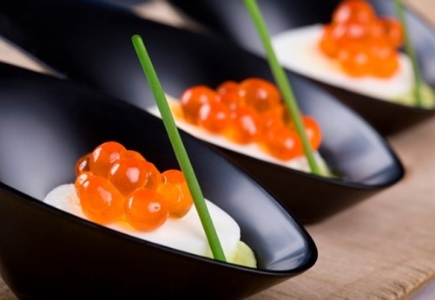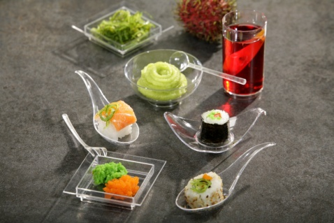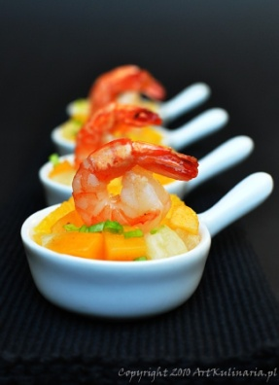
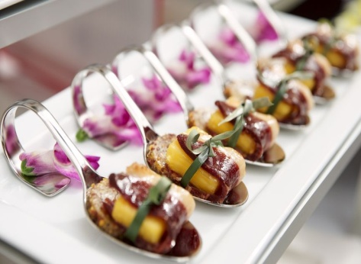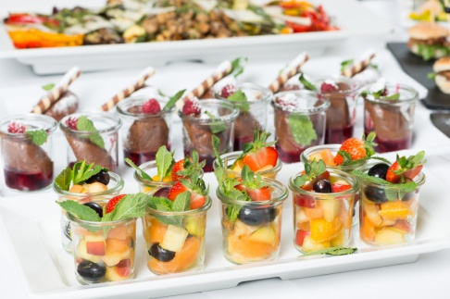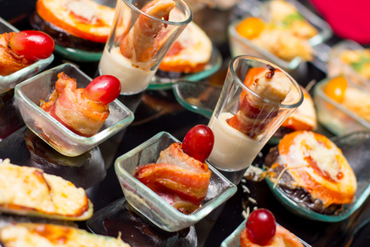
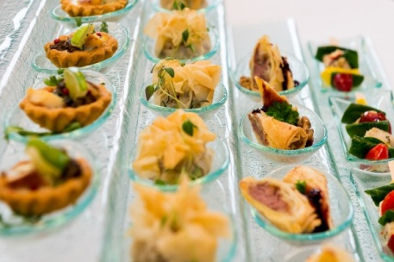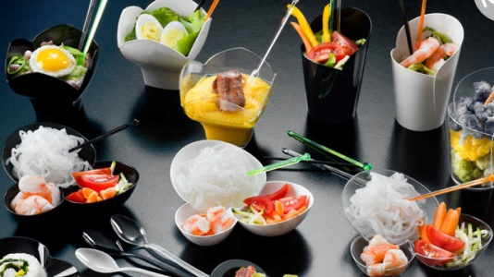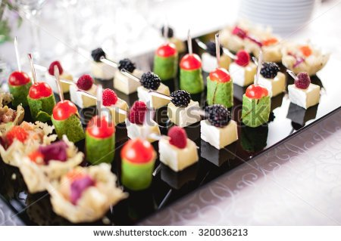
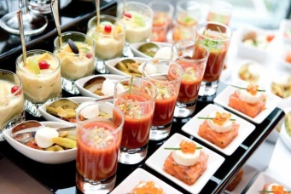
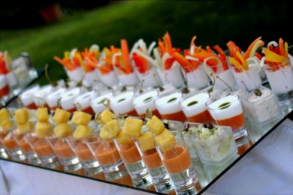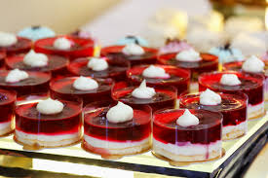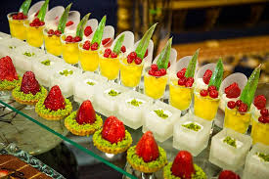

UWAGA: Zamieszczone powyżej zdjęcia są przykładem graficznym i stanowią wzór wskazujący sposobu podawania asortymentu dań dla fingersów.
  - Zamawiający wymaga podawania Finger foodów w postaci jedno porcjowych przystawek, serwowanych w jednorazowych naczyniach np.; miseczkach, podstawkach, łyżkach lub kieliszkach o różnych kształtach i wielkościach (z polistyrenu) wraz z wykałaczką, łyżeczką bądź widelczykiem (z polistyrenu) dostosowanym do wielkości serwowanego naczynia oraz rodzaju dania: słonego i słodkiego.

* Zamawiający dopuszcza połączenie liczby osób do max. 100 osób jednorazowo o czym zostanie poinformowany Wykonawca co najmniej 4 dni robocze przed realizacją zamówienia

Zadanie III: Kompleksowa usługa podczas spotkań informacyjno-promocyjnych w Warszawie dla max. 300 osób:
3.1. Przygotowanie cateringu stacjonarnego podczas spotkań informacyjno-promocyjnych wraz z dostawą i obsługą kelnerską dla 240 osób oraz lunch na 60 osób;
- liczba osób na poszczególnych spotkaniach: min. 15 - max. 30 osób podczas jednego spotkania;
- o terminie spotkania Wykonawca zostanie poinformowany najpóźniej na 3 dni przed jego realizacją;
- czas trwania max. do 5 godzin, nie później niż do godz. 16.00.
- Zamawiający zapewnia powierzchnię do serwowania cateringu oraz zaplecze.
3.2. Asortyment dań dla max. 240 osób zawierający wymagania Zamawiającego:
- Napoje gorące i zimne:
- naturalna kawa dla każdego uczestnika konferencji co najmniej 200 m (co najmniej 1 ekspres ciśnieniowy wyposażone w młynek do mielenia kawy oraz zbiornik na wodę i mleko),
- kawa ziarnista do ekspresów ciśnieniowych, transportowana w torebkach zamkniętych hermetycznie,
- herbata ekspresowa- do wyboru spośród 6 rodzaju herbat w torebkach, (co najmniej 200 ml na osobę),
- 100% soki owocowe - min. 3 smaki (podawane w dzbankach, w ilości co najmniej 1 x 0,33 l na osobę),
- woda gazowana i niegazowana butelkowana, w szklanych opakowaniach (pojemność butelki min. 0,33 l max. Po 0,5l., w ilości co najmniej 1 x 0,33 l na osobę),
- mleko do kawy (o zawartości tłuszczu 3,2%, serwowane w mlecznikach),
- cytryna (pokrojona w plastry, estetycznie ułożone na spodeczkach z widelczykiem do nakładania);
- cukier serwowany w saszetkach - dwa rodzaje: biały i cukier trzcinowy nierafinowany oraz słodzik,
- wykałaczki pakowane pojedynczo.
- ciasta i desery*:
- np. mini drożdżówki, croissant, ciasto parzone z kremem, rogale z ciasta półfrancuskiego maślanego (min. 2 szt. na osobę, gramatura porcji dla 1 osoby co najmniej 90-100g),

* Zamawiający dopuszcza połączenie liczby osób do 80 lub 120 osób jednorazowo o czym zostanie poinformowany Wykonawca co najmniej 4 dni robocze przed realizacją zamówienia
* Zamawiający nie dopuszcza ciastek drobnych kruchych.
- Kanapki:
- kanapki konferencyjne/ bankietowe dekorowane (min. 3 szt. na osobę), z pieczywem mieszanym (min. 4 rodzaje pieczywa: pumperniklem, razowym, żytnim z ziarnami, pszennym), masłem (nie dopuszcza się produktów masłopodobnych) z co najmniej 4 składnikami jednocześnie (nie wlicza się w nie dekoracji) np. z wędliną, łososiem wędzonym, serem żółtym i pleśniowym (nie dopuszcza się wyrobów seropodobnych), warzywami, dopuszcza się możliwość stosowania jajka, kanapki dekorowane np. oliwkami, marynowaną pieczarką, cytryną, suszonym pomidorem, cebulką marynowaną, koperkiem, rzodkiewką, kaparami, szczypiorkiem, natką pietruszki itp., nie dopuszcza się możliwości dekorowania kanapek majonezem, sosem majonezowym lub sosami np. tatarskim, tysiąca wysp.
- Przystawki zimne i ciepłe serwowane na półmiskach szklanych i na prezentacyjnych wyspach:
np. najmniej 5 rodzajów ciepłych i 5 rodzajów na zimno.: (podawane w zastawie stołowej do niej przeznaczonej)
np. roladki warzywne, rybne, mięsne z farszami, roladki z tortilli crostini z warzywami , faszerowane warzywa, jaja podawane na ciepło bądź zimno, nadziewane canneloni, wytrawne ptysie, empanadas, warzywa z dipami, Conchiglioni, boczek faszerowany, mini papryczki, bakłażany zapiekane, panierowane faszerowane oliwki , mini Caprese i papryki zawijane, warzywne rolady, orzechy z ciasta na ostro, itp.

Lunch dla 60 osób:
- Jedno spotkanie dla max. 60 osób lub dwa spotkania po 30 osób lub 4 spotkania po 15 osób;
* lunch może być serwowany w innym terminie niż powyższy asortyment:
Potrawy będą serwowane w formie stołu szwedzkiego:
- 2 zupy do wyboru uczestników (np. zupa krem i zupa sezonowa w ilości co najmniej 200 g. na osobę),
- 1 rodzaj mięsa (mięso zwierząt rzeźnych lub drób co najmniej 200 g. na osobę po poddaniu obróbce termicznej),
- ryba (co najmniej 200 g. np. pstrąg grillowany, łosoś na osobę po poddaniu obróbce termicznej z wykluczeniem ryb: pangi, soli, suma afrykańskiego, łososia hodowlanego),
- 2 rodzaje sałat mieszanych z wyłączeniem kapusty pekińskiej z dodatkami, (w ilości co najmniej 200 g na osobę),
- warzywa gotowane na parze/ z grilla (w ilości co najmniej 200 g na osobę po obróbce termicznej),
- co najmniej 2 rodzaje dodatków skrobiowych (np. ryż brązowy, ziemniaki z wody z koprem, kasze, w ilości co najmniej 200 g na osobę po obróbce termicznej).

- Napoje zimne:
- 100% soki owocowe – co najmniej 3 smaki (podawane w dzbankach, w ilości co najmniej 1 x 0,33 l na osobę),
- woda gazowana i niegazowana butelkowana, w szklanych opakowaniach (pojemność butelki min. 0,33 l max.
Po 0,5l., w ilości co najmniej 1 x 0,33 l na osobę),
- wykałaczki pakowane pojedynczo.

Obowiązki Wykonawcy dotyczące usługi cateringowej podczas konferencji lub/i spotkań:

      - Posiłki zapewnione przez Wykonawcę muszą być świeże, przyrządzone w dniu świadczenia usługi, posiłki gorące muszą być dostarczone na miejsce realizacji usługi nie wcześniej niż 3 godz. i nie później niż 1 godz. przed ich serwowaniem. Wykonawca powinien dysponować odpowiednimi pojazdami typu chłodnie i sprzętem transportowym (termosy transportowe szczelnie zamykane w celu właściwego transportu produktów jak i gotowych potraw. Zamawiający wymaga menu dostosowanego do czasu dostarczenia posiłków na miejsce wskazane przez Zamawiającego, tak aby ich jakość nie uległa pogorszeniu.
- Produkty, będą podlegały losowej kontroli /ocenie Zamawiającego pod względem organoleptycznym i wagowym (5 losowych porcji). W przypadku, gdy Zamawiający stwierdzi, że jakość potraw lub poszczególnych ich składników nie jest zgodna
z wymaganiami opisanymi w SOPZ, Wykonawca jest zobowiązany do wymiany wadliwego asortymentu tj. do dostarczenia nowego towaru w ciągu max. 1,5 h od momentu stwierdzenia i zgłoszenia zastrzeżeń koordynatorowi Wykonawcy;
      - Dania muszą charakteryzować się dobrą jakością tj. użyciem produktów gat. I, zgodnie z obowiązującymi przepisami w zakresie świadczenia usług gastronomicznych.
      - Posiłki muszą być wykonane z naturalnych produktów metodą np. gotowania, duszenia, pieczenia. Zamawiający nie dopuszcza produktów typu instant (np. zupy w proszku itp.) oraz produktów gotowych (np. mrożone gołąbki, klopsy, zrazy itp.). Zamawiający nie dopuszcza możliwości wydawania posiłków z półproduktów. Dostarczane towary muszą być wykonane z najwyższej jakości produktów naturalnych tj. gat. I (nieprzetworzonych), świeżych (niemrożonych) oraz składników sezonowych.
      - Kanapki na bułce typu ciabatta, pumpernikiel, kanapki dekoracyjne – tartinki będą podawane na świeżym pieczywie; przy podawaniu kanapek dekoracyjnych zabrania się używania pieczywa tostowego i bagietek
      - Zamawiający nie dopuszcza układania przystawek i deserów w tym ciast piętrowo tj. jedno na drugiej.
      - Wykonawca zobowiązany jest do przekazania drogą mailową propozycji menu do akceptacji Zamawiającego na 4 dni przed realizacją spotkania. Jeżeli zaproponowane menu nie będzie odpowiadało wymaganiom i oczekiwaniom Zamawiającego niezwłocznie zgłosi on drogą mailową uwagi wraz ze zmianami, a Wykonawca ma obowiązek zaakceptować uwagi i dokonać niezbędnych korekt i przesłać Zamawiającemu zmodyfikowane menu do akceptacji.
      - W propozycji menu Wykonawca jest zobowiązany do uwzględnienia dań zarówno osób bez specyficznych wymagań żywieniowych jak również w menu powinny się znaleźć dania wegetariańskie i wegańskie.
      - Napoje, takie jak: kawa, herbata, woda, soki itp. będą posiadać datę przydatności do spożycia wygasającą nie wcześniej niż na 5 miesięcy po dniu wykonania zlecenia.
5. Wszystkie oferowane produkty jaki i opakowania, muszą spełniać wymogi Sanepidu i obowiązujące normy jakości żywieniowej (opakowania z atestem PZH tj. być przystosowane do kontaktu z żywnością). Wszystkie serwowane dania muszą być przygotowane w dniu ich wydawania oraz muszą spełniać wymogi wyrobów dopuszczonych do obrotu
i stosowania w żywieniu zbiorowym.
- Posiłki nie mogą być przygotowane z gatunków roślin, zwierząt lub grzybów umieszczonych w Polskiej Czerwonej Księdze Roślin, Polskiej Czerwonej Księdze Zwierząt, Czerwonej liście roślin i grzybów Polski oraz Czerwonej Księdze Gatunków Zagrożonych publikowanej przez Międzynarodową Unię Ochrony Przyrody i Jej Zasobów (IUCN).
- Zamawiający zobowiązuje Wykonawcę do przechowywania przez co najmniej 3 dni od daty ostatniego wydarzenia, próbek wszystkich oferowanych potraw, o krótkim okresie przydatności do spożycia, zgodnie z Rozporządzeniem Ministra Zdrowia z dnia 17 kwietnia 2007 r. w sprawie pobierania i przechowywania próbek żywności przez zakłady typu żywienia zbiorowego.
- Wykonawca zobowiązany jest do przestrzegania przepisów prawa w zakresie przechowywania i przygotowywania artykułów
spożywczych (m. in. ustawy z dnia 25 sierpnia 2006 r. o bezpieczeństwie żywności i żywienia Dz. U. z 2010 r. nr 136 poz. 914 z późn. zm.).
- Zamawiający nie dopuszcza podawania potraw w naczyniach jednorazowego użytku z wyjątkiem finger foodów.
- Napoje muszą być dostępne przez cały zaś trwania konferencji, a potrawy gorące uzupełnianie na bieżąco aby zachować ich ciągłość asortymentową;
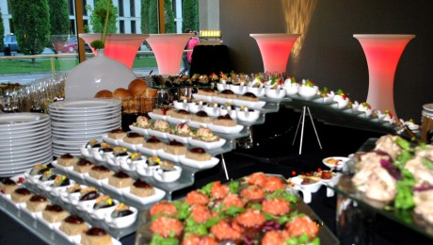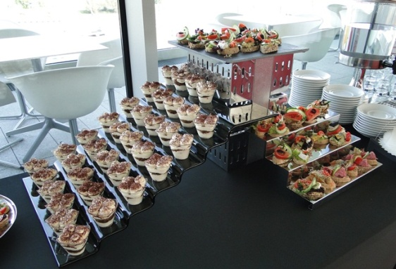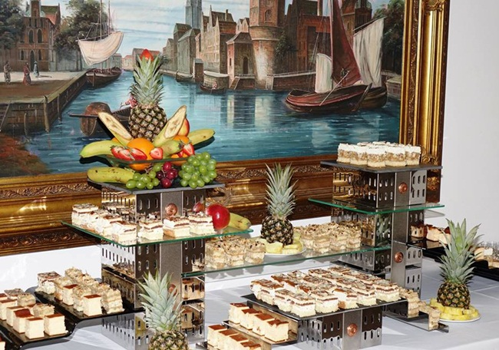
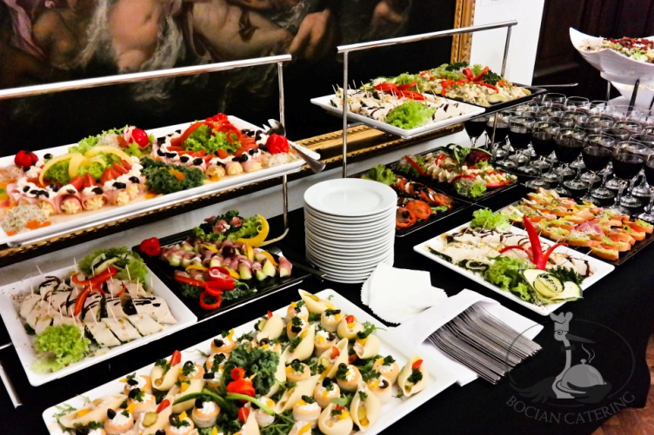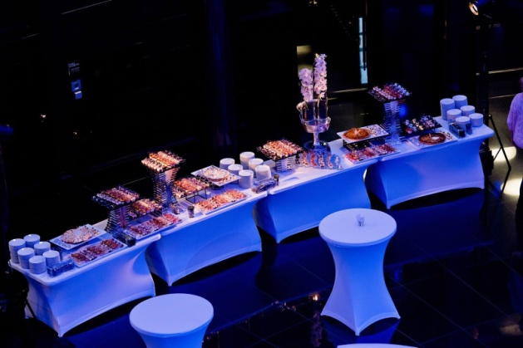

UWAGA: Zamieszczone powyżej zdjęcia są przykładem graficznym i wskazują na sposób ekspozycji i serwowania potraw na stołach cateringowych wszystkich części zamówienia cateringu.

Zapisy dotyczące sprzętu cateringowego używanego podczas serwowania cateringu:
- Wykonawca musi zapewnić zastawę i szkło czyste, nieuszkodzone z jednego rodzaju kompletu dla wszystkich uczestników, Zamawiający nie dopuszcza używania różnych serii, kompletów, rodzajów, zdobień nakryć poszczególnych części zastaw np. różnej wielkości wysokości, formy szkła do napojów zimnych, różne rodzaje emblematów na sztućcach, różnego kształtu, wielkości, wzorów na filiżankach, talerzach itp.. Zamawiający wyklucza używanie obrendowanej / oznakowanej zastawy i szkła, różnego rodzaju tych samych rodzajów nakryć np. widelce do dań głównych o różnych wzorach, stylach itp.
- Zamawiający w ciągu obowiązywania umowy może również zamówić posiłki w pojemnikach jednorazowych zapewnionych przez Wykonawcę pojemnikach tzw. Lunch box (co najmniej 10 sztuk), które będą musiały utrzymać odpowiednią temperaturę serwowanego dania. Dodatkowo Wykonawca będzie musiał dostarczyć jednorazową zastawę (łyżeczki, łyżki, widelce i noże);
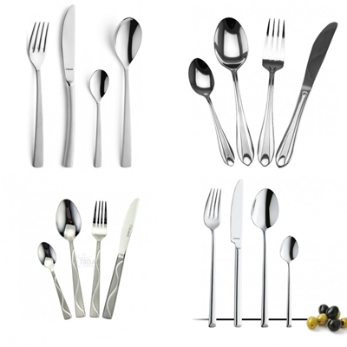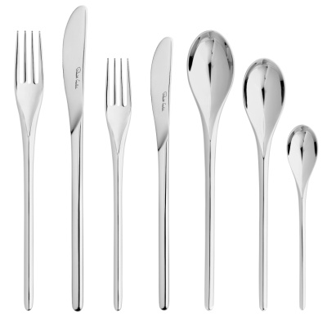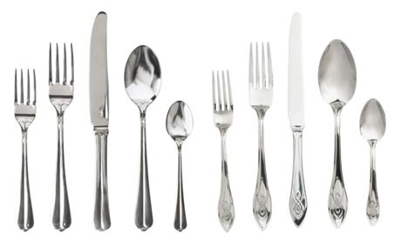

Uwaga: zamieszczone zdjęcie jest przykładem graficznym i stanowi wzór wskazujący jednolitość użycia całego asortymentu jednego rodzaju przy serwowaniu cateringu.

- Nieuszkodzony sprzęt, zastawę stołową i szkło do serwowania napojów:
- szklanki (typu np. long), filiżanki wraz ze spodkami, itp.,
- Półmiski, talerze przystawkowe, do dania głównego, bulionówki do zup,
- Sztućce, sztućce do serwowania dań; tabliczki z nazwami potraw i podaniem zawartości i występujących w potrawach najpopularniejszych alergenów;
- Serwetki papierowe, co najmniej 3 warstwowe, o wymiarach co najmniej 33x33 cm.;
- Wykałaczki fabrycznie pakowane pojedynczo;
- Sprzęt podgrzewający elektryczny dla dań gorących i napojów gorących;
- Etażery do ciasta, menaże, dzbanki do napojów, dzbanuszki do mleka, cukiernice, itp., serwetniki, misy na sałaty, sosjerki do sosów, łyżki wazowe i sztućce sałatkowe, łopatki do ciasta;
- Stoły bufetowe muszą być nakryte czystymi elastycznymi pokrowcami (kolor zostanie określony przed rodzajem spotkania)Nakrycie stołów musi być czyste, w razie zabrudzenia, zalania nakrycie stołu musi być natychmiast zmienione na czyste w sposób nie zakłócający korzystania z bufetu lub stołu przez uczestników;
- Zamawiający nie dopuszcza używania tradycyjnych, skirtingów: marszczonych, błyszczących, nabłyszczanych
i zawieszanych na brzegu stołu;
- Potrawy muszą być eksponowane umożliwiające swobodne częstowanie się nimi;
- W przestrzeni bufetowej muszą być zapewnione co najmniej 4 bezdotykowe, metalowe, zamykane kosze na śmieci wraz
z workami do wymiany (co najmniej po 5 worków na każdy dzień i na każdy z koszy);
- Wykonawca jest zobowiązany do utrzymania czystości w przestrzeniach, gdzie będą wydawane posiłki;
- Wykonawca zobligowany jest do systematycznego zbierania zużytych naczyń, opróżniania koszy na śmieci / wymiany worków, donoszenia dań i czystych naczyń;
- Wykonawca w ramach zakresu prac zobowiązany jest do zapewnienia wyżywienia zgodnego z opisem przedmiotu zamówienia, obsługi technicznej (tj. transportu, dostarczenia potraw w miejsce realizacji cateringu, przygotowania
i ustawienia niezbędnych mebli, uprzątnięcia, odbioru i wywozu pozostałego jedzenia);
- Zakres prac technicznych i obsługi kelnerskiej nie może być wykonywana przez tę same osoby);
- Wózki transportowe na kółkach do przewożenia termosów, wózki kelnerskie ze stali nierdzewnej,
- Wykonawca zapewnia parawany zasłaniające zaplecze cateringowe.

Wymagania dotyczące personelu:
- Wykonawca musi dysponować odpowiednim potencjałem technicznym oraz osobami zdolnymi do wykonania zamówienia, tj. co najmniej 3 osobami, która będzie realizować zamówienie:
- Jedną osobą, która będzie pełniła funkcję Koordynatora usługi/ menagera – osobą, która koordynowała realizację co najmniej 3 imprez o podobnym charakterze: spotkań/seminariów/konferencji/warsztatów, każda o wartości minimum 10 000 złotych brutto oraz w każdej z nich kierowała zespołem nie mniejszym niż 6 osobowym; Osoba ta, w przypadku każdej z imprez, była odpowiedzialna za działania dotyczące kompleksowych usług cateringowych a zakres wykonanych przez nią czynności obejmował co najmniej realizację działań organizacyjnych, obsługi klientów, kontaktu z Partnerami i Podwykonawcami;
- Szefa kuchni, który będzie pełnił również rolę zastępcy koordynatora – będzie posiadała doświadczenie na stanowisku szefa kuchni co najmniej 3 lata i realizował co najmniej 3 imprezy o podobnym charakterze: spotkań/ seminariów/konferencji/warsztatów, każda o wartości minimum 10 000,00 złotych brutto oraz w każdej z nich kierował zespołem nie mniejszym niż 4 osobowym. Osoba ta, w przypadku każdej z imprez była odpowiedzialna za układanie menu, listy zakupowej, nadzorowała pracę osób kuchni zimnej, gorącej, cukierni
i garmażeryjnej oraz zmywalni naczyń kuchennych, dotyczące kompleksowej realizacji kontaktu z Partnerami i Podwykonawcami;
- Kierownika Sali, który będzie posiadał doświadczenie co najmniej 3 lata i realizował co najmniej 3 imprezy,
o podobnym charakterze: spotkań/seminariów/konferencji/warsztatów, każda o wartości minimum 10 000,00 złotych brutto oraz w każdej z nich kierował zespołem nie mniejszym niż 4 osobowym. Był odpowiedzialny za układanie grafików prac na sali restauracyjnej, baru, organizował przygotowywanie naczyń i urządzeń odpowiadał za obsługę gości i nadzorował prace porządkowe na cateringach wyjazdowych kierował podległym zespołem nie mniejszym niż 10 osób.
- Najpóźniej 3 dni przed podpisaniem umowy Wykonawca, który w Załączniku nr 1 do SIWZ wskazał osoby, które będą wykonywały na potrzeby Zamawiającego usługi wyszczególnione w Załączniku nr 2 do SIWZ są zatrudnione przez Wykonawcę na umowę o pracę. Na żądanie Zamawiającego, zobowiązany jest przedstawić stosowne dokumenty potwierdzające złożone oświadczenie. W tym celu Wykonawca zobowiązany jest do uzyskania od pracowników zgody na przetwarzanie danych osobowych zgodnie z przepisami o ochronie danych osobowych. Wykonawca zobowiązany jest do zatrudniania osoby wskazane w wykazie osób, które będą wykonywały na potrzeby Zamawiającego usługi wyszczególnione w Załączniku nr 2 do SIWZ, jaka została podana w ofercie, przez cały okres realizacji zamówienia. Nieprzedłożenie przez Wykonawcę kopii umów zawartych przez Wykonawcę z Pracownikami świadczącymi usługi w terminie wskazanym przez Zamawiającego będzie traktowane jako niewypełnienie obowiązku zatrudnienia Pracowników świadczących usługi na podstawie umowy o pracę.
- Wykonawca w celu prawidłowej realizacji zamówienia może zatrudnić przy wykonywaniu usługi: szefa kuchni, menagera i kierownika sali . Osoby wskazane przez Zamawiającego na podstawie umów o pracę w rozumieniu przepisów art. 22 par. 1 ustawy z dnia 26 czerwca 1976 r. Kodeks Pracy (Dz. U. z 2014 r., poz. 1502 z późn. zm.). Zatrudnienie tych osób na umowę o pracę skutkować będzie otrzymaniem dodatkowych punktów w kryterium społecznym.
- Wykonawca odpowiedzialny będzie za zapewnienie obsługi kelnerskiej co najmniej 1 kelner na 15 osób lecz na spotkania o liczbie do 15 osób nie mniej niż 2 kelnerów. Obsługa podczas konferencji musi przebiegać bez opóźnień, w tym nakrycie i sprzątanie po zrealizowanym cateringu. Kelnerzy muszą mieć odpowiedni jednolity ubiór oraz identyfikator/wizytówkę z imieniem lub/i pełnioną funkcją. Osoby mające bezpośredni kontakt z żywnością muszą mieć aktualne orzeczenie lekarskie dla celów sanitarno-epidemiologicznych. Kopie tych orzeczeń muszą znajdować się w miejscu wykonywania pracy. Orzeczenia muszą być przedstawione przed realizacją umowy oraz do wglądu na każdą prośbę koordynatora Zamawiającego w czasie i miejscu realizacji usługi. W przypadku, gdy osoba nie będzie miała aktualnego orzeczenia nie może pracować przy realizacji umowy, a Wykonawca ma zapewnić inną osobę w zamian w ciągu 1 godziny od stwierdzenia faktu.
- Każdorazowo na żądanie Zamawiającego, w terminie wskazanym przez Zamawiającego nie krótszym niż 5 dni robocze, Wykonawca zobowiązuje się przedłożyć do wglądu kopie umów o pracę zawartych przez Wykonawcę z Pracownikami świadczącymi usługi. W tym celu Wykonawca zobowiązany jest do uzyskania od pracowników zgody na przetwarzanie danych osobowych zgodnie z przepisami o ochronie danych osobowych.
- Osoby wskazane w umowie są uprawnione do kontaktu z Zamawiającym.
- Wykonawca zapewnienia dekorację florystyczną na stołach bufetowych i stolikach koktajlowych; dekoracja florystyczna musi składać się ze świeżych kwiatów ciętych, kolorystycznie dopasowanych do kolorystyki wydarzenia, wystroju miejsca, w którym będzie realizowana usługa oraz do kolorach materiału typu stretch pokrywającego stoły; dekoracja florystyczna stołów bufetowych i koktajlowych musi być dostosowana do ich wielkości. Aranżacja stołów musi być spójna pod względem stylu i kolorystyki (wygląd określa Zamawiający) - po zakończeniu każdego ze spotkań przechodzi ona na własność Zamawiającego. Zamawiający wymaga nowoczesnej, jednolitej aranżacji każdego ze stołów: koktajlowego jak i bufetu;
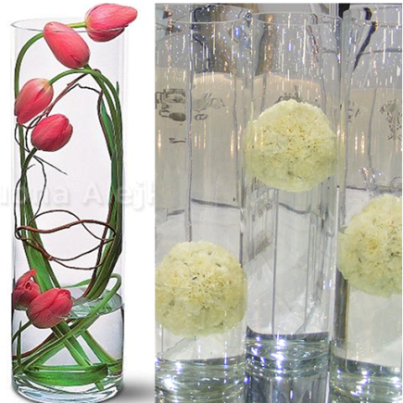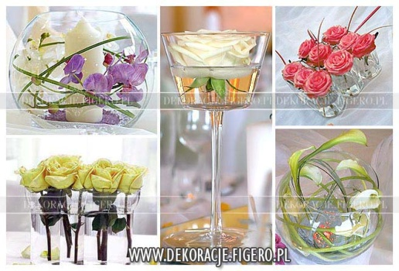
Uwaga: zamieszczone zdjęcie jest przykładem graficznym i stanowi wzór akcentu florystycznego przy serwowaniu cateringu

- Wszelkie wyposażenie niezbędne do wykonania usługi (stoły bufetowe/koktajlowe, niezbędny sprzęt bufetowy, urządzenia grzewcze, aranżacja stołów, dekoracje florystyczne z żywych kwiatów, parawany zasłaniające zaplecze cateringowe itp.) zapewniać będzie Wykonawca we własnym zakresie. Koszty z tym związane Wykonawca zawiera w cenach podanych w formularzu ofertowym. Wykonawca nie będzie pobierał z tego tytułu żadnych dodatkowych opłat.
- Podane gramatury dotyczą dań i posiłków po obróbce termicznej.
- Zamawiający nie pokrywa kosztów transportu i noclegów osób wykonujących zamówienie.
- Wszystkie posiłki zapewnione przez Wykonawcę muszą charakteryzować się dobrą jakością tzn. I gat. w odniesieniu do użytych składników oraz estetyki podania.

